2 класс
Конспект фронтального занятия.

Логопедическая тема: Формирование языкового оформления речевого высказывания.
Развитие пространственных дифференцировок (использование предлогов с конкретным пространственным значением в предложении).
Грамматическая тема: Предложение. Правописание предлогов со словами.
Лексическая тема: Насекомые весной.

Цель:
1. Закрепить у учащихся понятие о предложении.
Задачи:
1. Закрепить у учащихся понятие об интонационной законченности предложения.
2. Развитие умений и навыков анализировать предложения.
3. Развивать умение составлять предложение из слов, данных в беспорядке.
4.Закрепить понятие о предлоге.
5. Закрепить умение соотносить предлог с его схемой.
6. Закрепить умение правильно писать предлоги со словами.
7. Развивать орфографическую зоркость.
8. Совершенствовать навыки словоизменения, грамматический строй и навыки связной речи.
9. Познакомить с понятием «Насекомые».
10.Расширить словарный запас по теме: «Насекомые».
11.Развивать зрительное восприятие, слуховую память, внимание, логическое мышление.
12.Развивать общую моторику.
13.Развивать самостоятельность, самоконтроль.
14.Совершенствовать навыки общения. Воспитание доброжелательного отношения к окружающим.

Оборудование:
Набор цифр, зеркала, карточки со схемами предлогов, схема предложения на доске, карточки с деформированными предложениями, предметные картинки: муха, пчела, сверчок, комар; пособие «Паутина» – гимнастика для глаз, контуры насекомых, карточки - названия весенних месяцев, сюжетные картинки «Весенние пейзажи» к каждому месяцу; кроссворд, карточки - ребусы «Имена», оборудование для слухового упражнения (стрекотание сверчка, жужжание мухи, писк комара, рой пчел) на магнитофонной плёнке.

Содержание занятия | Примерные ответы учащихся
I. Приветствие.  А) На рабочих местах учащихся разложены карточки-ребусы «Имена».  -Сегодня Вам предстоит найти своё рабочее место, отгадав ребус с Вашим именем.  Б) – Какое сейчас время года? Назовите весенние месяцы.  На магнитной доске таблички с названием весенних месяцев и с народным названием месяцев. Все таблички перепутаны.  Март Снегогон  Апрель Травень  Май Протальник  - Переставьте таблички, объясните народное название месяца.  - Расставьте картинки так, чтобы они соответствовали названиям месяцев.  II. Сообщение темы.  - Идёт полным ходом весна. Всё живое просыпается после долгого сна. Мы уже говорили о жизни животных, птиц весной. А сегодня поговорим о…. Отгадайте о ком?  На доске – тема занятия:  - Как вы думаете, почему их назвали насекомыми? (На брюшке у них поперечные полоски, как бы насечки. Вот откуда название «насекомые» - от слова «насекать». Наука, изучающая насекомых, называется ЭНТОМОЛОГИЯ.  - Сегодня мы поговорим о некоторых насекомых, которые одними из первых появляются весной. Кто это? Узнаете, если правильно выполните мои задания.  А) У каждого учащегося карточка:  А М О У  У Н С Р  Н П Х К  А Ж Ш Щ  - Внимательно посмотрите на буквы в каждой строчке. Какая из 4-х букв не подходит к остальным, почему? Подчеркните лишнюю букву. Сложите из выделенных букв слово.  - Муха – вредное насекомое, на своих лапах переносит болезни. С мухами надо бороться чистотой и аккуратностью: мыть руки, закрывать пищу от мух.  Включается аудиозапись – Жужжание мухи.  Б) На доске – карточка – шифр.  5 2 3 1 4  Р О М А Ш К А  - Комар кусает не больно. Хуже то, что от слюны, которую он впускает в ранку, начинается неприятный зуд. Н-р, после укуса малярийного комара в организм человека могут попасть возбудители тяжёлой болезни – малярия. Сосут кровь только самки, а самцы питаются соками растений.  Включается аудиозапись – Писк комара.  В) Задание – грамматическая арифметика.  Карточка:  СВЕРЛО – ЛО + ЧОК =  - Сверчок – родственник кузнечика. Чёрного цвета, длинноусый, крупный (2,5 см). Уши находятся в голенях передних ножек. Есть полевые, домовые сверчки.  Включается аудиозапись – Стрекотание сверчка.  Г) Выставляется карточка с картинками: платье, чайник, ежи, лодка, арбуз.  - Запомните первые буквы названий предметов, которые изображены на карточке. Какое получилось слово?  - Пчелиная семья – 1 матка, 100 тыс. рабочих пчёл, сотни тысяч трутней. Их дом – улей. Главная польза от пчёл даже не мёд, это опыление цветов.  Включается аудиозапись – Рой пчёл.  - Об этих насекомых сегодня поговорим, будем составлять о них предложения. А чтобы больше узнать о них, я приготовила несколько заданий.  III. Повторение раннее изученного материала.  (работа с набором цифр, схемами предлогов).  - Вспомним, из чего состоят предложения?  - Как пишутся слова в предложении?  - Если я посмотрю в ваши тетрадки, то как я узнаю где начало, а где конец предложения?  - У вас на партах лежат набор цифр, схемы предлогов. Для выполнения 1 задания нам понадобятся только цифры. Я буду произносить предложение 1 раз, а вы должны сосчитать сколько в нем слов, запомнить их и поднять карточку с соответствующей цифрой. Из этих предложений мы узнаем, как выглядят насекомые.  1)Интересен чёрный полевой сверчок.  - Сколько слов в предложении?  - Какое 1 слово? 2 слово? 3 слово? 4 слово?  - Какое слово напишем с заглавной буквы?  - После какого слова поставим точку?  - Назовите слово, стоящее между «интересен» и «полевой».  2)Вредна большая, зелёная, блестящая муха.  - Сколько слов в предложении?  - Какое слово стоит между первым и третьим словом?  3)Пчела украшает весеннюю природу яркой окраской.  - Сколько слов в предложении?  - Какое слово напишем с заглавной буквы?  - Назовите 2-ое слово в предложении.  - МОЛОДЦЫ!  - А теперь давайте вспомним, какие слова могут находиться в предложении для связи его слов?  - Назовите, какие вы знаете предлоги?  - Как нам доказать, что это действительно предлоги?  - Разложите перед собой схемы предлогов. Сейчас мы узнаем, где прячутся насекомые от нас. Я буду произносить предложение, а вы должны подумать, какой предлог или предлоги в нем спрятались, поднять соответствующую схему.  1) СВЕРЧОК СТРОИТ НОРКУ В ЗЕМЛЕ.  - Как предлоги пишутся со словами?  2) ИЗ БОЛЬШОГО УЛЬЯ ВЫЛЕТЕЛА ПЧЕЛА.  3) НАЗОЙЛИВЫЙ КОМАР ВЬЁТСЯ НАД КУСТОМ.  4) МУХА ПРЯЧЕТСЯ ПОД КОРОЙ ДЕРЕВА ОТ ХОЛОДА.  - МОЛОДЦЫ!  - Что мы сейчас делали?  - Был ли бы понятен смысл предложений без предлогов?  - Так для чего служат предлоги?  - Что узнали из этих предложений?  IV. Динамическая пауза.  «Дети по лесу гуляли  Насекомых повстречали.  На листе паук сидит.  Над цветком шмелёк летит.  Под тяжёлой ношей  Спешит муравей хороший.  А бабочки летали,  И от усталости упали».  V. Работа с деформированными предложениями.  - Откройте тетради. Отступите от предыдущей работы 2 строчки, на 3 – напишите число.  - Работу начинаем со 2-ой строки после числа.  Логопед раздает карточки с деформированными предложениями.  А)  - Давайте начнем просматривать строчку глазами, двигаясь слева направо. Как только найдете слово – сфотографируйте его.  - Проверим, складываются ли слова в предложении?  - Сколько слов в предложении?  - Какое слово напишем с заглавной буквы?  - После какого поставим точку?  - Есть ли в этом предложении предлог?  - Как напишем предлог со словом?  - Проартикулируем предложение. Запишем.  - Подчеркните в предложении грамматическую основу.  ПРОВЕРКА: - О чем говорится в предложении?  Б) - Возьмите в руки лист бумаги, согните по линии сгиба. Прочитайте, что у вас получилось.  ЯРКАЯ ПЧЕЛА ЛЕТАЕТ ЦВЕТОК  - Чего не хватает в этом предложении?  - Правильно: нет предлога «НАД» и неправильное окончание в слове «ЦВЕТОК», надо: «НАД ЦВЕТКОМ»  - Слова в предложении должны дружить между собой, между ними должна быть связь.  - Кто осуществляет эту связь?  - Проартикулируйте предложение. Запишите его, чтобы оно соответствовало схеме. Схема на доске:  В) - Прочитайте следующее предложение справа налево.  . аварт течокертс кочревс йовелоП  - Один ученик в построении этого предложения допустил ошибку. Постройте предложение правильно.  - Какую ошибку в предложении вы нашли?  - На обратной стороне листа – 2 схемы предложения.  - Какая из них соответствует этому предложению?  - Обозначьте это предложение крестиком.  ПРОВЕРКА: - Найдите в предложении подлежащее, сказуемое, слово, обозначающее признак предмета.  - Запишите предложение, чтобы оно соответствовало первой схеме.  VI. Гимнастика для глаз. «ПАУТИНА».  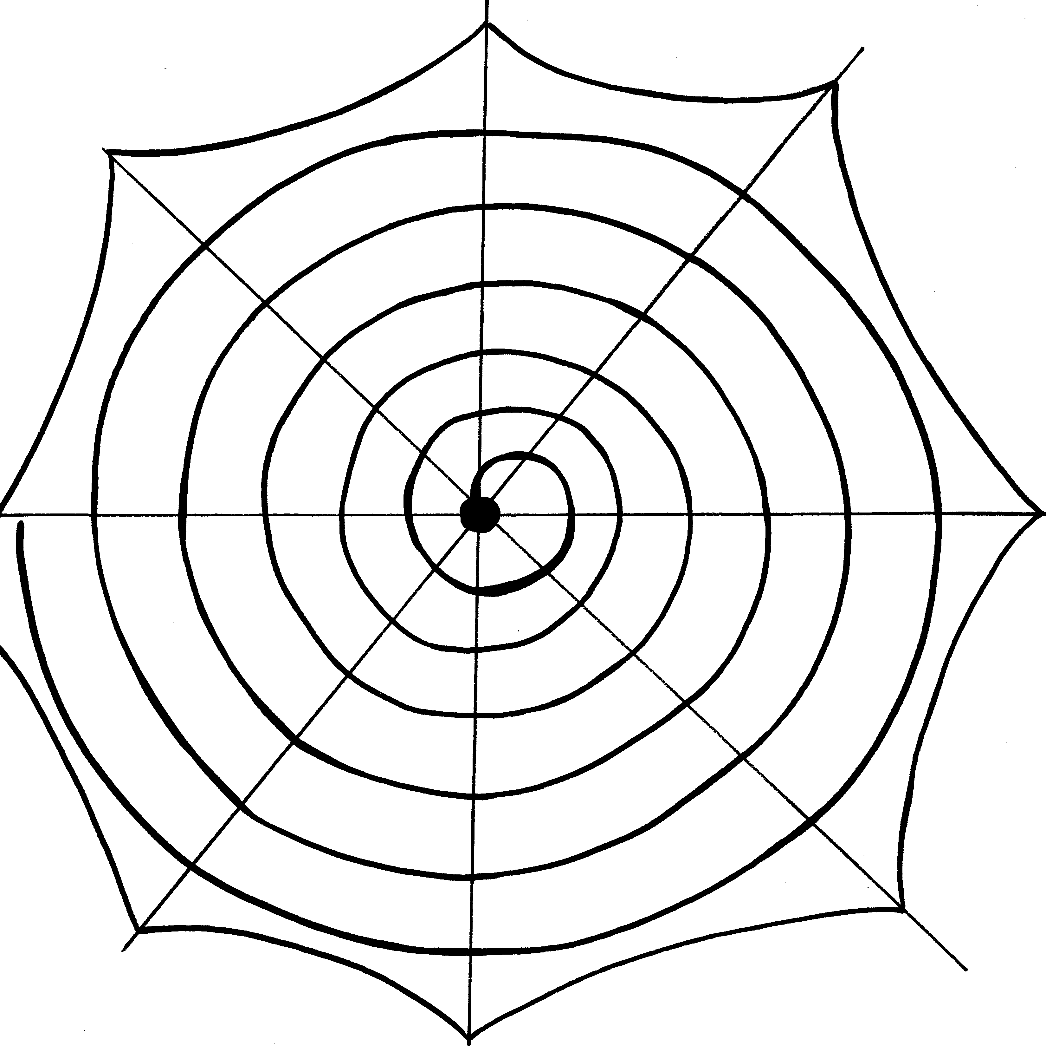  Г) - Прочитайте предложение при помощи зеркала и узнаете что-то новое для себя.  СОННАЯ МУХА ПОЛЗЁТ ПО ДЕРЕВУ.  - Есть ошибки в предложении?  - Есть в предложении предлог?  Как напишем предлог со словом?  - Проартикулируем предложение. Запишите в тетрадь.  - Давайте прочитаем все предложения, что записали в тетрадь.  1 ученик читает:  «Пробуждается природа от зимнего сна.  Яркая пчела летает над цветком.  Полевой сверчок стрекочет в траве.  Сонная муха ползёт по дереву».  - Что у нас получилось?  - Зачем оставили строчку наверху?  - Давайте озаглавим текст.  VII. Развитие слухового внимания.  (Упражнение на слуховое внимание и логическое соотнесение).  Логопед предъявляет аудиозапись со звуками насекомых.  - Послушайте, покажите контуры насекомых в том порядке, в котором они записаны на плёнку.  - Иногда людей сравнивают с насекомыми. Угадайте, про какого человека можно сказать: «Трудолюбивый, как пчела», «Назойливый, как муха»?  VIII. Итог занятия. Кроссворд.  1. Из чего состоит предложение?  2. Как пишутся слова в предложении?  3. Какая буква начинает предложение?  4.Что мы поставим в конце предложения?  5. Как называется маленькое слово в предложении, которое служит для связи его слов?  6. Чтобы проверить является ли слово предлогом, что мы должны поставить между словами?  IX. Оценка работы учащихся.  X. Домашнее задание.  Тематический кроссворд «Насекомые» с заданием. | Учащиеся отгадывают ребусы-имена и садятся на свои рабочие места.  - Весна. Март, апрель, май.  - Март – протальник, апрель – снегогон (половодье), май – травень.  - Насекомые.  - 1 строка – М  - 2 строка – У  - 3 строка – Х  - 4 строка - А  -МУХА (на доске выставляется картинка с изображением мухи)  - КОМАР (на доске выставляется картинка с изображением комара)  - СВЕРЧОК (на доске выставляется картинка с изображением комара)  - ПЧЕЛА (на доске выставляется картинка с изображением пчелы)  - Из слов  - Раздельно  - Начало предложения – с большой буквы, конец – точка.  - 4 слова  - Интересен, чёрный, полевой, сверчок.  - Интересен  - Сверчок.  - Чёрный  - 5 слов  - Большая.  - 6 слов  - Пчела.  - Украшает.  - Предлоги.  - НА, ПОД, НАД, ОТ и др.  - Между предлогом и словом можно поставить вопрос или слово.  - Предлог «В». Схема:  - Раздельно.  - Предлог «ИЗ». Схема:  - Предлог « НАД». Схема:  - Предлог «ПОД». Схема:  - Предлог «ОТ». Схема:  - Искали предлоги.  - НЕТ.  - Для связи слов в предложении.  - Где прячутся насекомые.  После выполнения движений со словами, учащиеся называют предлоги, которые встретились в стихотворении.  - Да.  - 5 слов.  - Пробуждается.  - Сна.  - «ОТ».  - Отдельно.  - О природе. Природа – подлежащее, пробуждается - сказуемое.  - Предлога «НАД», меняется окончание – «ЦВЕТКОМ».  - Предлоги.  - Полевой сверчок стрекочет в траве.  - Предлог «В», окончание «ТРАВЕ».  - Первая схема.  - НЕТ.  -«ПО».  - Отдельно.  - Текст.  - Для названия.  - Насекомые весной.  Учащимся раздаются карточки с контурами насекомых.  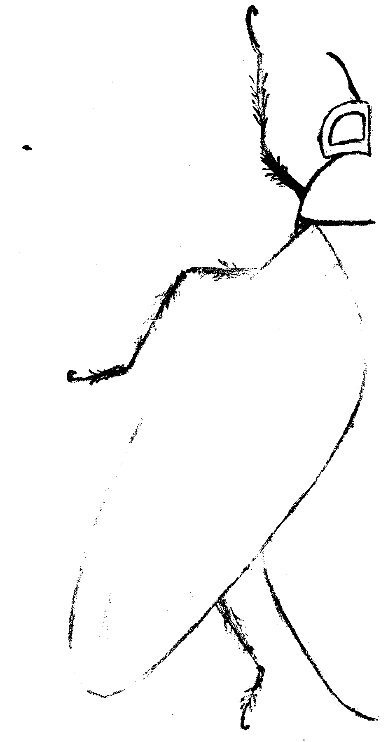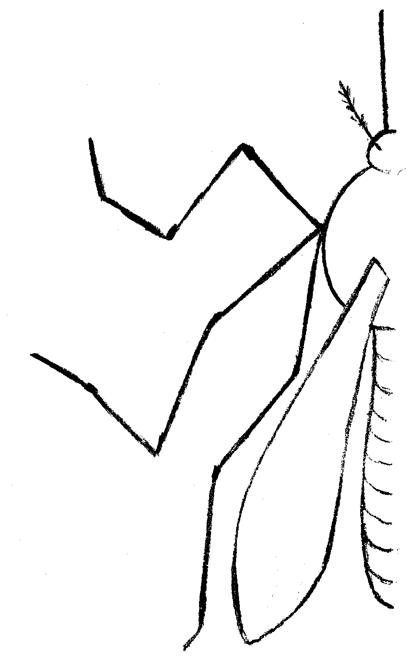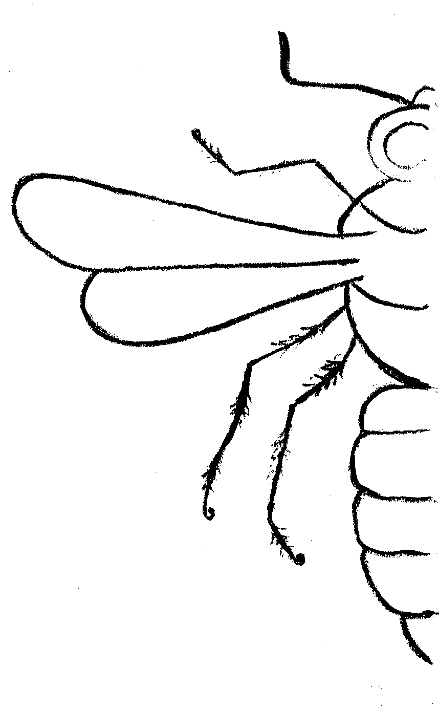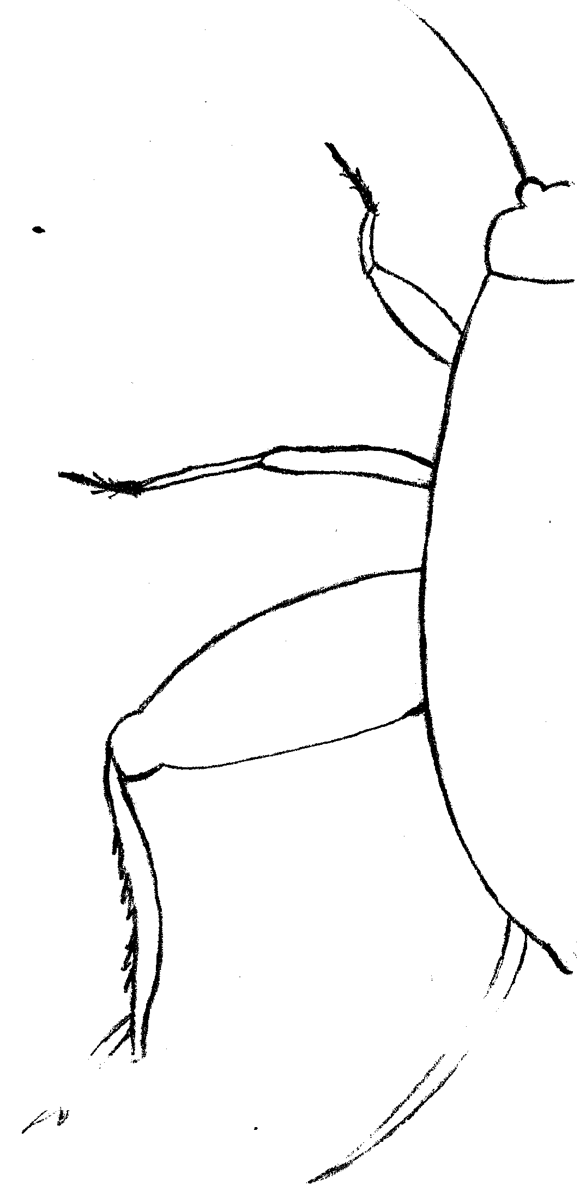  - Слова.  - Раздельно.  - Заглавная.  - Точка.  - Предлог.  - Слово или вопрос.

